Ondřej Tobořík, Beneficial Foundation, Anglie
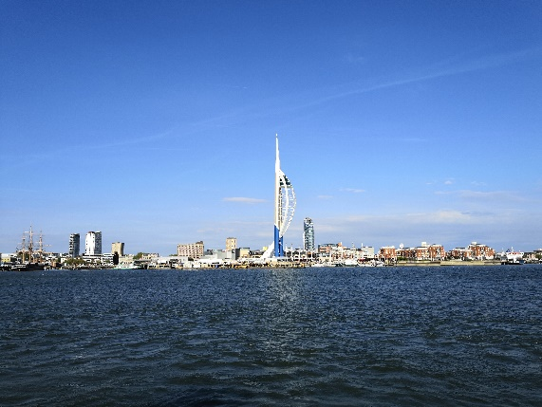
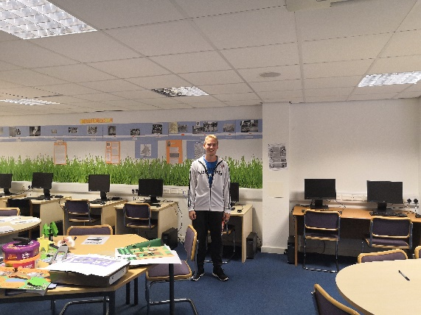
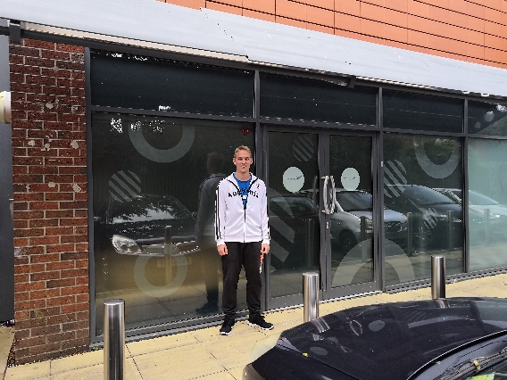
Moje stáž probíhala v Anglii 3 týdny od 12. 5. do 2. 6. Ve městě Portsmouth, který se nachází na jihu Anglie. Tuto praxi mi umožnila naše škola Střední Průmyslová Škola Elektrotechnická v Úžlabině a program Erasmus+. Pracoval jsem ve firmě Benficial Foundation. Tato firma pomáhá lidem s postižením pracovat na počítači. Mojí hlavní náplní bylo, jak už jsem napsal pomáhat jim pracovat na počítači. Učil jsem je a ukazoval, jak používat Word a Excel. Také jsem jim pomáhal tvořit vlastní prezentace v PowerPointu. Všechny informace do všech prací jsme hledali na Internetu, takže jsem jim také ukázal, jak ho používat a jak je najít co nejefektivněji. Jeden den jsem dokonce v grafickém programu GIMP pro ně udělal plakát. Zadali mi, co vše na tom má být a podle toho jsem to udělal. Nově jsem se naučil používat program GIMP, ale nebylo to tak těžký, jelikož jsem už dřív dělal ve Photoshopu, a to je dost podobný. Určitě jsem si potvrdil, že práce s Wordem, Excelem a PowerPointem pro mě není žádný problém, dokonce i dokážu naučit ostatní, jak v daných programech pracovat. Tato praxe mi nejvíc přinesla zlepšení v anglickým jazyce. Protože tam musíte furt mluvit a přemýšlet anglicky, tak mi to právě nejvíc zlepšilo mluvení. Čím déle posloucháte lidi okolo sebe, tím víc rozumíte, co říkají, ale s tím jsem nikdy neměl moc problém. Také se mi určitě zlepšil písemný projev. Celkově musím říct, že během praxe jsem se v angličtině zlepšil hodně. Bydlel jsem v rodinným domě s hrozně milou rodinou, která měla čtyři psy, což mi nevadilo, protože mám zvířata rád. S rodinou jsem si dost povídal a vždy když jsem řekl něco špatně tak mě rodina opravila. Bydlel jsem v pokojíku se spolužákem. Pokoj byl velmi dobře vybavený, postele pohodlný a koupelna hned vedle pokoje. Wi-Fi také nechyběla. Jídlo bylo vždy kolem 19:00, ale když jsem napsal, že přijdu později neměli problém to přesunout. Jsem ten typ člověka, co moc nemusí zeleninu. Hned první den, co jsem měl večeři jsem dostal talíř s obrovskou porcí jídlo a spoustou zeleniny. Jídlo bylo vždy teplé a velmi dobré a zeleninu jsem taktéž snědl a byl jsem překvapený, že to nechutná tak špatně. Většinou mi tam vařili tradiční anglická jídla, který byli fakt dobrý a určíte doporučuji vyzkoušet. Přiznávám se, že jsem se docela dost bál bydlet u rodiny a říkal jsem si, že by bylo lepší bydlet v hotelu, ale to byla ta největší hloupost, co jsem kdy řekl. Bydlení s rodinou bylo fakt skvělý a hrozně jsem si to tam s nimi užil. O víkendech ve volném čase jsme vždy měli s učitelem naplánovaný výlety. První víkend jsme v sobotu šli na pláž a podívat se do města. V neděli jsme šli na rozhlednu Spinnaker Tower a poté do rodného domu Charles Dickense. Poté další víkend jsme byli v sobotu na ostrově Isle of Wight. Na ostrov jsme se dostali vznášedlem. Tam jsme měli rozchod a mohli jsme jít kam jsme chtěli. Já osobně jsem byl na nádherné pláži a poté jsem šel na jih přes nádhernou přírodu do malého městečka odkud jsem jel autobusem zpátky do přístavu a odtamtud jsme jeli všichni zase zpátky do Portsmouth. Z celého grantu bylo hrazeno ubytování, strava u rodiny, MHD a cesta. Na stáž jsem se připravoval chozením na přípravné kurzy ve škole. Tyto přípravy byli nad rámec vyučování. Kurzy mi pomohli se připravit na tuto stáž, jsou dost užitečné. Připravilo mě to na kulturu, mluvení v angličtině a naučil jsem se nový slovíčka, které jsem poté v Anglii využil. Za největší úspěch této stáže považuji, že jsem dokázal žít a pracovat v zahraničí a také že se domluvím anglicky. Celou stáž jsem si moc užil a určitě ji všem doporučuji. Budete z toho mít zážitek na celý život. Speciálně v Anglii mě dost překvapili lidé, jak jsou milí, hodný a chtějí si furt povídat. V jednu chvíli jsem si dokonce říkal, jestli se mi chce vůbec zpátky do České Republiky.

